Акимова С.Г.,
учитель начальных классов МБОУ «Средняя общеобразовательная школа № 49»,
г.Новокузнецк
Технологическая карта урока по учебному предмету «Русский язык» во 2-ом классе на тему «Развитие умения различать приставки и предлоги»
Тип урока: | Урок изучения и первичного закрепления новых знаний
Авторы УМК: | Р.Н.Бунеев, Е.В. Бунеева
Цели урока: | Образовательная  Способствовать овладению способом различать приставки и предлоги.  Развивающие:  Формировать умение различать собственное знание и незнание на примере правописания слов с приставками и предлогами.  Развивать умения наблюдать, сравнивать, делать вывод.  Воспитательная:  Воспитывать интерес к русскому языку.
Планируемые образовательные результаты (личностные, метапредметные, предметные): | Предметные  Знать:  - признаки однокоренных слов,  - роль приставки в слове,  - правило написания приставок в слове,  - признаки приставок и предлогов  Уметь:  -определять корень в группе родственных слов,  -находить приставку в слове, образовывать однокоренные слова с помощью приставок.  Метапредметные  Познавательные УУД (формулируют правило, сравнивают, строят объяснение, выполняют задания);  Регулятивные УУД (обучающиеся контролируют свою деятельность , работают по плану, проверяют правильность выполнения задания по правилу, алгоритму);  Коммуникативные УУД (сотрудничество с соседом по парте, с товарищами в группе);  Личностные УУД (оказание помощи, совет соседу по парте).
Оборудование: | 1. Бунеев Р.Н., Бунеева Е.В., Пронина О.В. Русский язык. Учебник 2-го класса  2. Комиссарова Л.Ю. Дидактический материал (упражнения) к учебнику «Русский язык» для 2-го класса  3. Карточки с заданиями  4. Листы для оформления результатов в групповой работе  5. Нетбук
Образовательные ресурсы: | Используемые электронные ресурсы: http://goo.gl/FKamHC  http://goo.gl/SBhGJW

Системно-деятельностный подход на уроке русского языка
Технологическая карта с дидактической структурой урока
Дидактическая структура урока | Деятельность учителя | Деятельность учеников | Задания для учащихся, выполнение которых приведет к достижению планируемых результатов | Планируемые результаты
 |  |  |  | УУД
I.Организационный момент | Приветствие, положительный настрой на работу и сотрудничество | Настраиваются на работу |  | Сотрудничество с учителем (коммуникативные)
II.Актуализация знаний, умений
1. Чистописание | Вопросы классу: - Как можно назвать эти слова?  - С помощью какой части слова образованы эти однокоренные слова? | Списывают слова. Отвечают на вопросы:  -все слова однокоренные; -все слова образованы с помощью приставки.  Оценка каллиграфических умений.  Смотрят на свою работу. Подчеркивают простым карандашом букву или соединение букв, которое получилось правильно, красиво. Меняются тетрадями с соседом. Смотрят как получилось у него. Помогают соседу увидеть недостаток в написании буквы или соединения букв (если есть) и объясняют, как его исправить. | Образец написания буквы «о», коррекция каллиграфических ошибок обучающихся в написании буквы о и в соединениях её с другими буквами.  О оооооаол ом ор оч по  Отнёс, донёс, обнёс.  Выделить приставки в словах. | Выполняют задания (познавательные)  Контролируют свою деятельность (регулятивные)  Сотрудничество с соседом по парте (коммуникативные)  Оказание помощи, совет соседу по парте (личностные)
2. Проверка задания (фронтально) | Вопросы классу:  - Какие выделили приставки?  - Какой гласный звук мы слышим в этих приставках?  - Почему мы написали букву о в этих приставках?  - Что вы знаете о правописании приставок?  - Назовите приставки, которые встречаются в словах русского языка.  По ответам ученика учитель выполняет на доске запись: по, про, до, у, с, от, пере …)  - Молодцы! Вы хорошо ответили на все вопросы! А что помогло вам в работе? | Читают слова. Отвечают на вопросы:  от-, до-, об-  Звук [а].  В русском языке таких приставок с гласным а не существует.  Пишутся одинаково. Приставки со словами надо писать слитно.  Называют приставки  Знания |  | Выполняют задания, строят объяснения (познавательные)
3. Применение знаний о приставках | Вопросы классу:  - Вы согласны, что все три слова начинаются с приставки до?  -Как вы думаете, а почему оно здесь написано?  -Какая орфограмма в слове дорожный?  - Молодцы, ребята! Значит, чтобы не попасть в ловушку, надо быть очень внимательными и о чём всегда помнить?  - Попробуйте разобраться, что здесь написано.  - Почему выполнили задание не одинаково? Какой вопрос возник при выполнении этого задания?  - Чего мы не знаем?  - Какую учебную задачу поставим на уроке? | Читают слова. Отвечают на вопросы.  С приставки до начинаются слова достал и дошкольный, а в слове дорожный нет приставки.  У этих слов одинаковый первый слог.  Безударный гласный в корне, который нельзя проверить ударением.  О частях слова. Безударные гласные могут быть в приставке, а могут быть в корне.  Списывают слова, вставляют орфограммы, обозначают графически  Дети выполняют задание на карточке. Фиксируют свой результат (при проверке выясняется, что выполнили это задание по-разному).  В части добралсядообезьян: до есть такая приставка и предлог такой тоже есть.  Фиксируют свое затруднение: подчеркивают на карточке часть, в которой мнения разошлись.  Как различить приставку и предлог.  Научиться различать приставки и предлоги | Задание 1. Д…стал, д…школьный, д…рожный (знак).  Задание 2. (На карточке)  Вова Колесников узнал о том, что в древних русских книгах все слова писали без интервалов. И написал так:  ДобрыйдокторАйболитдобралсядообезьян. | Выполняют задания, строят объяснения (познавательные)
III. Открытие нового способа
а) план действия для всех групп. | Раздает карточки для наблюдений за группами слов  Выдаёт детям лист для оформления результатов групповой работы | Слушают объяснение | 1) поскакал по полю  прочитал про зверей  2) довёз до дома  узнал у друзей  3) отъехал от станции  сбежал с горки  Признаки, по которым дети наблюдают за словами:  определить по вопросу что называет слово,  что такое приставка, что – предлог,  подобрать слово - признак (или другое слово)  (План наблюдения записан на карточке) | Личностные, коммуникативные
б) распределение действий между членами группы |  | Решают в группе кто будет рассматривать слова с опорой на 1-й признак (определить по вопросу что называет слово), кто на 2-й признак (что такое приставка, что – предлог), кто рассмотрит слова с опорой на 3-й признак (подобрать слово - признак (или другое слово)), кто представит классу вывод группы после совместного обсуждения. |  | Личностные, коммуникативные
в) повторение правил работы в группе | Вопросы классу:  - Ребята, вы будете работать без меня, чтобы у вас всё получилось, как надо работать?  - Как надо работать, чтобы не мешать другим группам?  - О чём надо помнить, чтобы работа шла слаженно? | Отвечают на вопросы.  Дружно, помогать друг другу  Работать тихо  Надо уважать мнение друг друга |  | Личностные, коммуникативные
г) работа в группах | Наблюдает как работают группы | Работают в группах  Наблюдают, делают вывод, в каких случаях надо писать приставку, а в каких – предлог. Своё решение защищают перед классом. |  | Сотрудничество с товарищами в группе (коммуникативные)  Контролируют свою деятельность , работают по плану (регулятивные)  Выполняют задания, строят объяснения (познавательные)
д) предъявление результатов работы |  | Результаты работы:  У слов – действий есть приставка. Приставка – это часть слова. Между приставкой и корнем нельзя поставить другое слово. У слов – предметов есть предлоги. Предлог – это отдельное слово. Между предлогом и словом – предметом можно поставить слово – признак. Одна из групп представляет свой вариант выполнения задания, остальные группы слушают, дополняют, задают вопросы по теме.  Оценка графических моделей. Листы от каждой группы помещаются на доску. Сравнивают, оценивают у кого точнее с помощью сигнальных карточек. |  | Формулируют правило (познавательные)  Проверяют правильность выполнения задания (регулятивные)  Сотрудничество с товарищами (коммуникативные)
 |  |  | http://goo.gl/FKamHC
е) Общие выводы. Составление алгоритма действий | Опираясь на графические модели, составленные в группах, ведётся работа по составлению общего алгоритма действий |  | По ходу ответов составляется алгоритм  (Приложение 1)
 | Вопросы классу:  - Какой был первый признак в вашем наблюдении?  - Чего нет у слов, которые называют действия? - Что есть у слов, которые называют предметы?  - Что можно вставить между предлогом и словом – предметом?  - А как мы можем узнать, правильный ли мы сделали вывод?  - Откройте учебник, прочитайте авторский вывод и сравните его с выводом, который вы сделали?  -Молодцы, ребята. А что помогло вам успешно справиться с заданиями? | Отвечают на вопросы.  Задали вопрос и узнали, что называет слово  Нет предлогов, есть только приставка  Есть предлоги  Можно вставить другое слово  Прочитать правило в учебнике  Читают правило. Наш вывод совпал с авторским выводом. Только в учебнике мы не прочитали о том, что у слов – действий есть только приставки. Мы можем дополнить правило.  Мы были внимательны, работали дружно. |  | Составление алгоритма (регулятивные)  Сравнивают, формулируют правило (познавательные)
ж) физминутка (САНПиН. Комплекс упражнений ФМ для обучающихся I ступени образования на уроках с элементами письма) | - Вы хорошо потрудились. Давайте немного отдохнём. | Выполняют физминутку | Упражнения для улучшения мозгового кровообращения. И.п. - сидя, руки на поясе. 1 - поворот головы направо, 2 - и.п., 3 - поворот головы налево, 4 - и.п., 5 - плавно наклонить голову назад, 6 - и.п., 7 - голову наклонить вперед. Повторить 4 - 6 раз. Темп медленный.  Упражнение для снятия утомления с мышц туловища. И.п. - стойка ноги врозь, руки за голову. 1 - резко повернуть таз направо. 2 - резко повернуть таз налево. Во время поворотов плечевой пояс оставить неподвижным. Повторить 4 - 6 раз. Темп средний.  Упражнение для мобилизации внимания. И.п. - стоя, руки вдоль туловища. 1 - правую руку на пояс, 2 - левую руку на пояс, 3 - правую руку на плечо, 4 - левую руку на плечо, 5 - правую руку вверх, 6 - левую руку вверх, 7 - 8 - хлопки руками над головой, 9 - опустить левую руку на плечо, 10 - правую руку на плечо, 11 - левую руку на пояс, 12 - правую руку на пояс, 13 - 14 - хлопки руками по бедрам. Повторить 4 - 6 раз. Темп - 1 раз медленный, 2 - 3 раза - средний, 4 - 5 - быстрый, 6 - медленный.
IV. Первичное закрепление
1. Работа в парах. | Наблюдает за работой в парах. | Выполняют задание из учебника:  - читают предложение;  - пользуясь составленным алгоритмом раскрывают скобки;  - списывают предложения.  Взаимопроверка. Оценивание работ. | 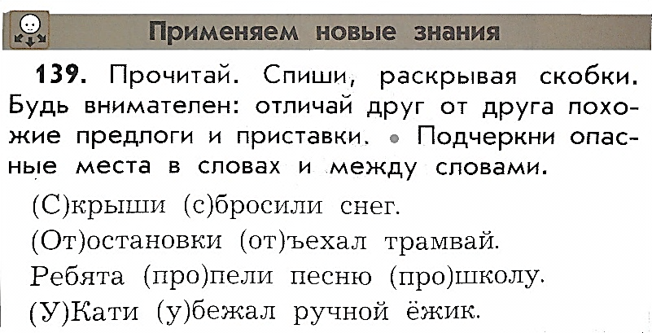 | Выполняют задания, строят объяснения (познавательные)  Сотрудничают с соседом по парте (коммуникативные)  Проверка правильности выполнения задания по правилу, алгоритму (регулятивные)
2. Самостоятельная работа | Наблюдает за работой | Выполняют задания | http://goo.gl/SBhGJW
3. Самостоятельная работа с самопроверкой по эталону. | Раздаёт карточки с заданием. | Работают, исправляют ошибки.  Оценивание работ. | Сдеревьев слетали последние листья.  Игорь и папа за плыли за буйки.  Маша прочитала книгу про животных. | Выполняют задания, строят объяснения (познавательные)  Контролируют свою деятельность (регулятивные)
V. Итог урока | Вопросы классу:  - Посмотрите на карточку с письмом Вовы Колесникова. С какой трудностью столкнулись при выполнении задания?  - Изменились ли ваши знания?  - Как вы будете различать приставку и предлог? | Отвечают на вопросы. добралсядообезьян: до есть такая приставка и предлог такой тоже есть. Как их различить, когда надо писать слитно, а когда раздельно.  Да, мы теперь знаем, что в слове добрался приставка до, пишется слитно, т.к. это слово - действие; до обезьян пишем раздельно. До - это предлог, т.к. можно подобрать слово – признак: до шустрых обезьян  Действовать по алгоритму |  | Структурирование знаний, оценка процессов и результатов деятельности (познавательные)  Осознание того, что уже усвоено и что ещё подлежит усвоению (регулятивные)  Коммуникативные  Личностные
Рефлексия | Вопросыклассу: - Какую учебную задачу ставили перед собой?  - Удалось ли её решить?  - Возникли ли затруднения, вопросы?  - Что получилось удачно?  - Где мне это пригодится?  - Как оцените свою работу? | Отвечают на вопросы  Самооценка
VI. Домашнее задание | Предлагает домашнее задание на выбор | Выбирают домашнее задание | - из дидактического материала  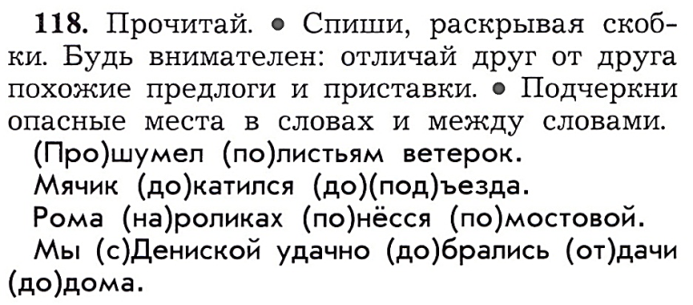  - карточка с заданием (приложение 2) | Инициативность и самостоятельность (регулятивные)

Приложение 1

Задаю вопрос

действие предмета предмет

приставка, пишу слитно можно вставить другое слово

предлог, пишу раздельно

Приложение 2
Карточка с заданием.

Попробуй разобраться, что здесь написано.
Поплылапонебуполнаялуна.
Зашёлзаяцзадругомёжиком.
Срывалветерсдеревьевсухиелистья.

Спиши правильно. Выдели приставки, подчеркни пробел между предлогами и соседними словами.

